

**KAREN JULISSA MORALES PEREZ**

**MARIA DEL CARMEN LOPEZ SILBA**

**SIGNOS VITALES**

**FUNDAMENTOS DE ENFERMERIA I**

**GRADO: 1.**

**GRUPO: “B”.**

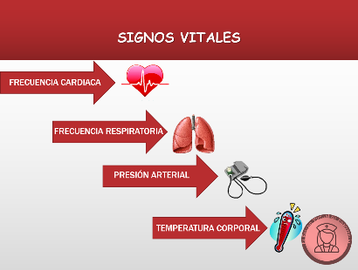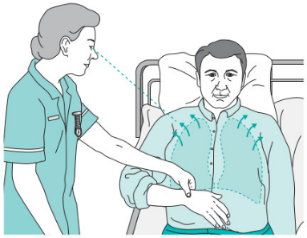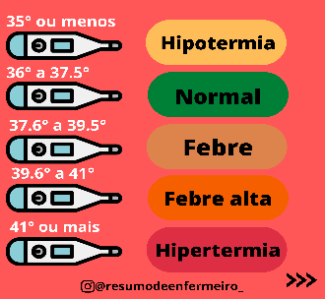

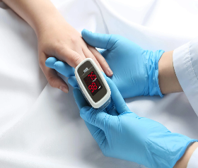**CONCLUSION:**

En conclusión, los temas de los signos vitales ayudaran a fortalecer nuestros conocimientos, porque es lo más básico de la carrera y algo primordial que se ve en los hospitales, es lo primero que nos avisara como se encuentra un paciente. Mantener estable cada uno de los signos vitales nos ayudara muchísimo a poder manejar bien los cuidados y poder restaurar la salud de un paciente. Los parámetros normales nos ayudaran a saber si el paciente se encuentra bien o mal. Por eso cada uno de ellos nos indica el cómo se encuentra nuestro paciente, este tema siempre lo llevaremos a lo largo de nuestra carrera.

**BIBLIOGRAFIA:**

Antología de fundamentos de enfermería I de Comitán del 2024

<https://www.tuasaude.com/es/saturacion-de-oxigeno/>